2차 연습 문항

ROS2 프로그래밍실습
수강생 공지 사항
- 제출은 프로그래머스를 통해 해주시기 바랍니다,
- 파일명은 아래와 같은 형식으로 제출해주세요
  - 교육생번호_이름_교과목_ N차시.pdf
ex) DR-11111_홍길동_파이썬_ 1차시.pdf
- 답은 캡쳐를 하셔도 되고 텍스트로 넣으셔도 됩니다.
- 마감 기한은 문제가 나간 주 일요일 23:59까지입니다.

- 다음은 Intra-Process Communication에 관한 그림이다. Intra-Process Communication를 사용했을 때 장점을 서술하세요.

IPC를 이용하면 복수개의 노드를 단일 프로세스에서 처리하여 데이터가 여러 번 메모리에 복사되어 성는이 저하되는 문제 해결
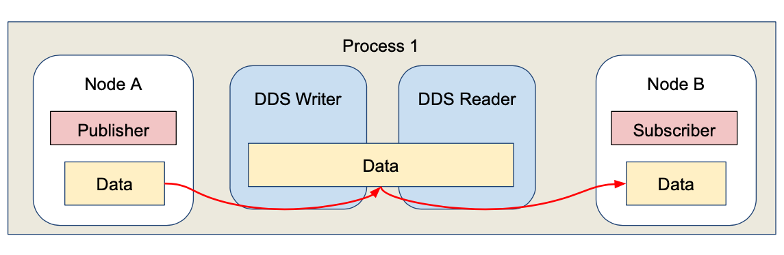

- ROS2 QoS중 중요한 6개에 대해 각각의 특징과 옵션을 작성하세요.
QoS | 설명 | 옵션
Reliability | UDP처럼 통신 속도를 최우선 할지 TCP처럼 데이터 손실 방지하며 신뢰도를 우선할지 | - BEST_EFFORT(속도 우선)  - RELIABLE(신뢰도 우선)
History | 통신 상태에 따라 정해진 사이즈 만큼의 데이터를 보관 | - KEEP_LAST  - KEEP_ALL
Durability | 데이터를 수신하는 Subscriber가 생성되기 전의 데이터를 사용할지 폐기할지에 대한 설정 | - TRANSIENT_LOCAL  - VOLATILE(휘발성)
Deadline | 정해진 주기 안데 데이터가 발신 및 수신되지 않을 경우 이벤트 함수를 실행시킴 | deadline_duration(단위:ms) (700, 1000등)
Lifespan | 정해진 주기 안에서 수신되는 데이터만 유효판정하고 그렇지 않은 데이터는 삭제 | lifespan_duration(단위:ms) (700, 1000 등)
Liveliness | 정해진 주기 안에서 노드 혹은 토픽의 생사를 확인 | Liveliness(AUTOMATIC, MANUAL_BY_TOPIC)

- ROS2 QoS의 옵션 중 History과 Durability의 관계에 대해 서술하세요.

 | History | Durability
개념 | - 얼마나 많은 메시지(몇 개)를 보관할까? | - 새로 등장한 Subscriber에게 이전 메시지를 줄지 안줄지를 결정
종류 | - KEEP_LAST : 마지막 n개 저장(Depth)  - KEEP_ALL : 가능한 모든 메시지 저장 | - VOLATILE : 새로운 메시지만 받음  - TRANSIENT_LOCAL : Publisher가 최근 발행한 메시지 저장하고 나중에 등장한 Subscriber에게 메시지 보내줌(개수는 History에서 결정)
예시 | - VOLOTILE + KEEP_LAST(10) Publisher는 최근 10개 메시지 저장. New Subscriber가 나중에 붙으면? 과거 데이터 못 받음  - TRANSIENT_LOCAL + KEEP_LAST(10) Publisher는 최근 10개 메시지 저장. New Subscriber가 나중에 붙으면? 최근 10개중 가능한 메시지 다시 보내줌
사례 | - 센서 스트리밍(LiDAR등) VOLATILE + KEEP_LAST(depth 적당히)  - 중요한 공지사항(경고/에러메시지) TRANSIENT_LOCAL + KEEP_LAST(1 ~ 몇 개)  - 초기 설정 정보(맵 데이터, Config) TRANSIENT_LOCAL + KEEP_ALL(메모리 여유 있는 경우)

- 다음 요구 사항에 맞게 qos profile을 작성하세요.
- 데이터 수신과 신뢰성을 중시
- 10개의 큐 사이즈만큼 데이터 보관
- Subscriber가 생성되기 전 데이터는 무효화
- 1초 내로 메시지를 수신 받도록 설정
- 메시지 유효시간 5초
- 2초마다 자동으로 노드의 생사(실행상태)를 확인

qos_profile = QoSProfile(
reliability=QoSReliabilityPolicy.RELIABLE, # Reliable 통신 history=QoSHistoryPolicy.KEEP_LAST,
durability=rclpy.qos.QoSDurabilityPolicy.VOLATILE, deadline=rclpy.duration.Duration(seconds=1), # 1초 내 메시지 수신 요구 lifespan=rclpy.duration.Duration(seconds=5), # 메시지 유효 시간 5초 liveliness=QoSLivelinessPolicy.AUTOMATIC,
liveliness_lease_duration=rclpy.duration.Duration(seconds=2)
)

